Caboraadsel 119

**Opgave 1:** Je hebt van je baas een opdracht gekregen. Je moet alle getallen van 1 tot en met 50

opschrijven en je krijgt voor ieder cijfer de waarde in euro’s. Dus 1 levert jou 1 euro

op en 0 levert jou niks op. Hoeveel heeft dit werk je opgeleverd?

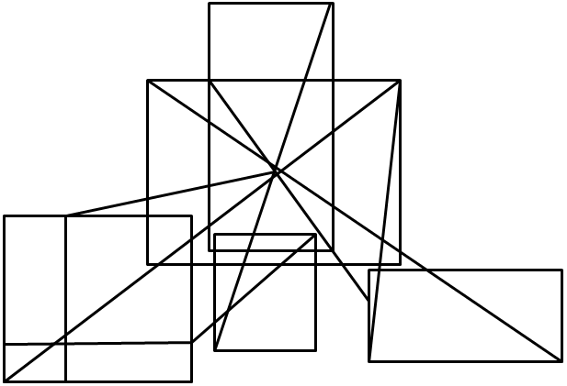

**Opgave 2:** Als je alle schuine lijnen verwijdert,

hoeveel rechthoeken blijven er dan over?

**Opgave 3:** 2 droedels

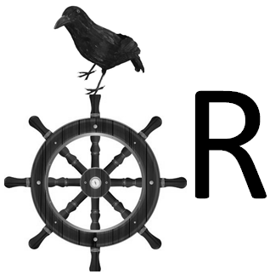

**Opgave 4:** Bij elke foto hoort 1 woord. Zet voor of na elk bekomen woord hetzelfde woord en

je bekomt 5 nieuwe woorden. Welke?



**Opgave 5:** Naarwelke Belgische plaatsnaam verwijzen onderstaande tips? (1 naam)

1. Een soort tarwe zonder begin.
2. Van 2 naar 1.
3. Schilt.

**Opgave 6:** Hieronder 4 foto’s die moeten leiden naar een persoon. Geef zijn/haar naam.

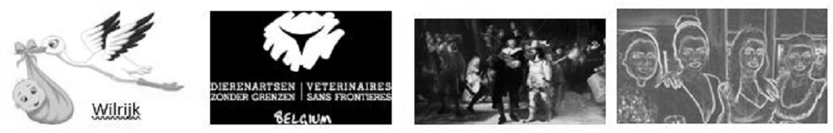

**Opgave 7:**  Crypto

1. Klinkende afspraak. . K . . . . .

2. Voertuig voor moeder in nood. . . . . E

3. Niets bleek voor de vorm. . . A . .

4. De vis vindt u op het land. . . . . E

5. Ik zie er bleekjes uit. **. O . . . .**

**Opgave 8:** Woordhakken. *(vb. hak + staak tip: kleding ⭢ kapstok)*

a) vogels + homoseksueel tip: Lekke band

b) verhoginsteken + strijder. tip: Heilig Land

c) knoeier + bloeiwijze. tip: Onhandig

d) planten + elixer. tip: Schol !

e) zeuren + toe. tip: Elegie

**Opgave 9:** Welke zegswijze (uitdrukking, spreekwoord, …) wordt hieronder bedoeld?

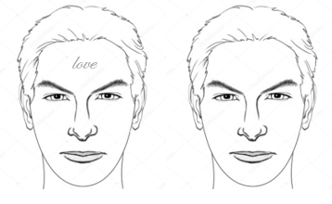

**Opgave 10:** Vervolledig: telkens de voorgaande letter(s) + 1 nieuwe letter. Geef alle woorden.

. Klinker.

. . Spil.

. . . Stof in ijle toestand.

. . . . Kerel.

. . . . . Oefentijd.

. . . . . . Gevoeld.

. . . . . . . Begonnen.

. . . . . . . . Tacticus.

. . . . . . . . . Bier.

. . . . . . . . . . Muuropening.

Schattingsvraag en schiftingsvragen enkel opgeven bij een eerste deelname.

SCHATTINGSVRAAG : Geef 10 getallen uit de reeks van 1 tot en met 45 die zullen voor-

komen in de LOTTOTREKKING van WOENSDAG 17 JUNI 2019.

SCHIFTINGSVRAAG 1: Geef de som van de 6 lottogetallen van diezelfde trekking.

SCHIFTINGSVRAAG 2: Geef het reservegetal van diezelfde trekking.

Iedereen begint telkens met 100 punten. Voor elk fout antwoord worden 5 punten afgetrokken.

Elk juist getal bij de schattingsvraag levert 2 punten op. Stuur de oplossingen uiterlijk tegen MAANDAG 15 JUNI 2020 naar:

Eric Jacobs - Bouw 14 - 9255 Buggenhout - [**eric-jacobs@telenet.be**](mailto:eric-jacobs@telenet.be)